Vom Entdeckungsdrang der Menschen hin zu genauen Weltkarten

Einordnung in den Fachlehrplan Gymnasium
Schuljahrgang: 5
Kompetenzschwerpunkt:
Die Erde als Planet und Lebensraum beschreiben
Kompetenzen:
Fachlehrplan
- Inhaltsverzeichnis und Register zum Auffinden von Karten und geographischen Objekten nutzen, deren Lage unter Angabe von Lagemerkmalen beschreiben
- Die Lage der Kontinente und Ozeane beschreiben
- Zusammenhänge zwischen Entdeckungsreisen und er Erweiterung des Wissens über die Welt herstellen
Bezug zu den grundlegenden Wissensbeständen:
- Orientierung auf der Erde
- Fachbegriffe: Äquator, Kontinent, Ozean
Beitrag zur Entwicklung von Schlüsselkompetenzen:
Grundsatzband
- Medienkompetenz (eigenständiger Mediengebrauch)
- Lernkompetenz (Förderung Zeitmanagement, Selbstorganisation)

Anregungen und Hinweise zum unterrichtlichen Einsatz
Die Aufgabe dient der Weiterentwicklung von Kompetenzen zur Kartenarbeit und zur räumlichen Orientierung. Insbesondere werden die Arbeit mit Karten und dem Register des Atlasses sowie die Herstellung von Lagebeziehungen angewendet. Die Aufgabe ist zur Festigung geeignet. Als Voraussetzung müssen die Schülerinnen und Schüler in den vorangegangenen Stunden Kompetenzen im Umgang mit den Leiteinrichtungen des Atlasses erworben haben. Außerdem müssen Kontinente und Ozeane Gegenstand des Unterrichts gewesen sein. Die Aufgabe eignet sich sowohl für Einzel- als auch für Partnerarbeit im Rahmen einer Doppelstunde.
Zur Lösung der Teilaufgabe 1 empfiehlt es sich, die Kontinente auf dem Arbeitsblatt M1 als Hausaufgabe ausschneiden zu lassen.

Erwartungshorizont
Aufgabe |  | erwartete Schülerleistung | AFB
1. |  | Die Schülerinnen und Schüler können  - die Kontinente benennen und anordnen,  - Lagebeziehungen herstellen,  - eine Legende anlegen,  - eine Kartenüberschrift formulieren.
 |  | Beispiel einer Schülerarbeit:
 |  | 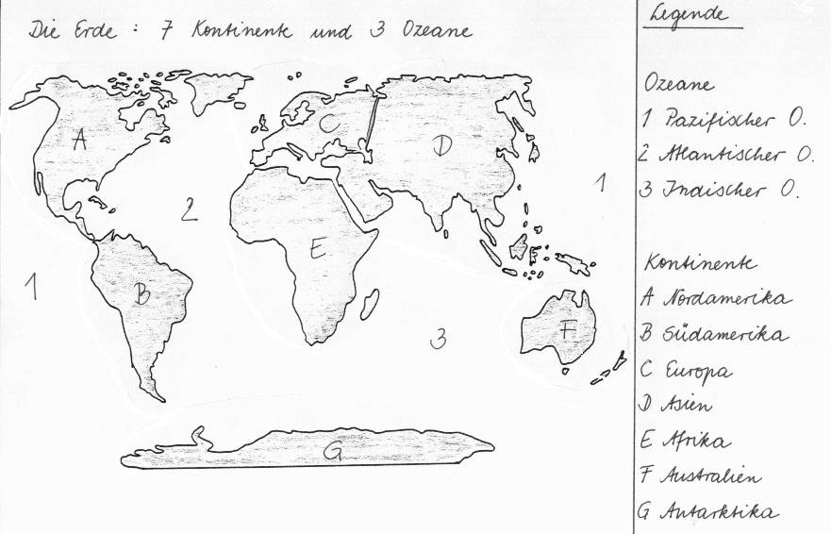 | I/II
 | 2. | a) Die Schülerinnen und Schüler können mit dem Register des Atlasses (hier Diercke Weltatlas, Ausgabe 2015) arbeiten.  Reisestation Atlasseite/ Karte Plan-quadrat Kontinent  Plymouth 124.1 D5 Europa  Kapverdische Inseln 240.1 H5 Afrika  Buenos Aires 207.1 L13/M13 Südamerika  San Francisco 206.1 E6 Nordamerika  Cilacap 194 B4 Asien  Kap der Guten Hoffnung 241.1 K7 Afrika  Freetown 147.5 A2 Afrika  nicht bereiste Kontinente: Australien/Ozeanien, Antarktika | I/II
 |  | b) Die Schülerinnen und Schüler können die Schifffahrtsroute Drakes in die selbst erstellte Karte einzeichnen (Orientierung an den Ländern). | III
 | 3. | Die Schülerinnen und Schüler können Himmelsrichtungen bestimmen. | I
 | 4. | Die Schülerinnen und Schüler können eine Entscheidung über die Richtigkeit von Aussagen treffen.  richtige Antworten: b) und e) | II

Variations- bzw. Differenzierungsmöglichkeiten
Das Einzeichnen der Reiseroute (Teilaufgabe 2) erfordert neben einem hohen Abstraktionsvermögen auch eine detaillierte Verortung der in der Tabelle aufgeführten Räume. Diese Aufgabe bietet sich besonders zur Binnendifferenzierung an.
Statt der Atlanten könnten digitale Weltkarten genutzt werden oder aber die Reiseroute im Internet recherchiert werden.

- Mögliche Probleme bei der Umsetzung
Arbeit mit digitalen Weltkarten und/oder die Internetrecherche, falls diese Variation gewählt wird, könnte bei einigen Schülerinnen und Schülern Probleme hervorrufen.

Literatur- und Quellenverzeichnis
Einstiegsbild: Von Jodocus Hondius - Library of Congress used to be:Library of Congress, Gemeinfrei, https://commons.wikimedia.org/w/index.php?curid=3128801

